Dobbius est elphiculus domesticus – debet servire uni domui et uni familiae in perpetuum.

Sed cur non abis? effugis?

Elphiculus domesticus liberandus est, domine, et familia Dobbium numquam liberabit… Dobbius familiae serviet dum moriatur, domine…
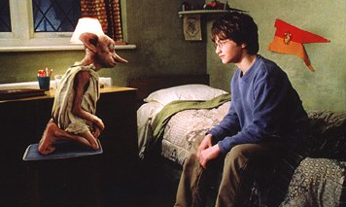

Hilfen
- elphiculus domesticus: die Silbe „-ul“ bezeichnet einen Diminutiv (Verkleinerungsform)
- in perpetuum = für immer
- liberandus est = er/sie/es muss befreit werden
- moriri, morior, mortuus sum = sterben

Dobbius est elphiculus domesticus – debet servire uni domui et uni familiae in perpetuum.

Sed cur non abis? effugis?

Elphiculus domesticus liberandus est, domine, et familia Dobbium numquam liberabit… Dobbius familiae serviet dum moriatur, domine…

Hilfen
- elphiculus domesticus: die Silbe „-ul“ bezeichnet einen Diminutiv (Verkleinerungsform)
- in perpetuum = für immer
- liberandus est = er/sie/es muss befreit werden
- moriri, morior, mortuus sum = sterben

